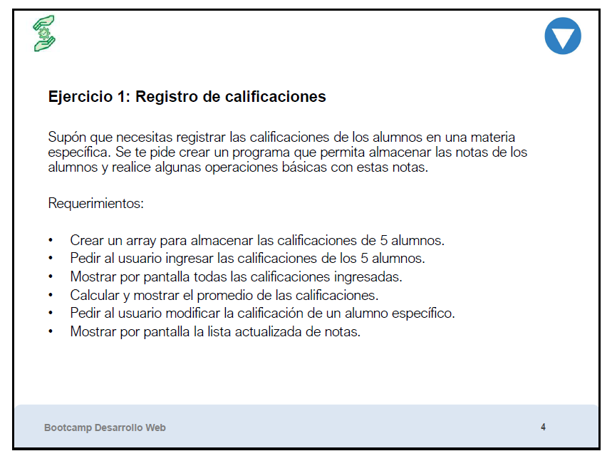

Respuesta Ejercicio 1: Registro de calificaciones.
Anexo código:

Algoritmo Calificaciones
Definir arrayCalificaciones, i, calificacion, alumno, calificacionNueva Como Entero;
Definir promedio, nuevoPromedio Como Real;
Dimension arrayCalificaciones[5];

Para i<-0 hasta 4 Con Paso 1 Hacer
Escribir "Indicar la calificación de Alumno: ",i;
leer calificacion;
arrayCalificaciones[i] = calificacion;
FinPara

Para i<-0 hasta 4 Con Paso 1 Hacer
Escribir "La calificación del alumno: " ,i, " es: ", arrayCalificaciones[i];
FinPara

promedio = (arrayCalificaciones[0]+arrayCalificaciones[1]+arrayCalificaciones[2]+arrayCalificaciones[3]+arrayCalificaciones[4])/5;
Escribir "El Promedio de las calificaciones es: ", promedio;

Escribir "Indicar el vúmero del alumno a modificar, inidcar del 0 al 4: ";
leer alumno;

Escribir "Indicar la nueva calificacion del alumno: ", alumno;
leer calificacionNueva;

arrayCalificaciones[alumno] = calificacionNueva;

Escribir "Lista modificada de calificaciones: ";

Para i<-0 hasta 4 Con Paso 1 Hacer
Escribir "La calificacion del alumno: " ,i, " es: ", arrayCalificaciones[i];
FinPara

nuevoPromedio = (arrayCalificaciones[0]+arrayCalificaciones[1]+arrayCalificaciones[2]+arrayCalificaciones[3]+arrayCalificaciones[4])/5;
Escribir "El nuevo promedio de calificaciones es: ", nuevoPromedio;

FinAlgoritmo

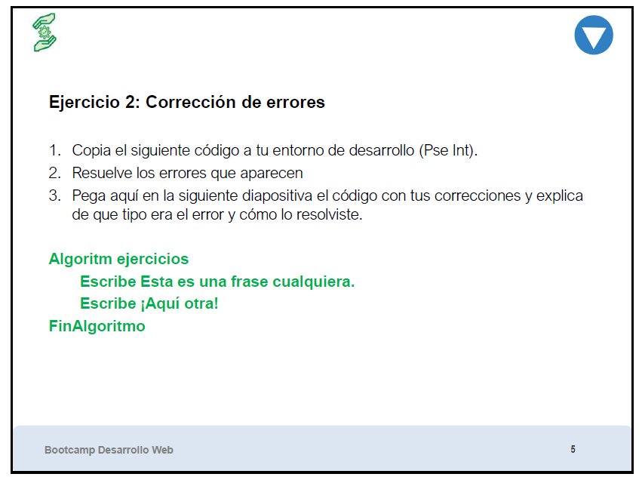

Respuesta Ejercicio 2: Corrección de errores.
Errores encontrados:
1- Al iniciar la palabra Algoritmo está mal escrita, dice "Algoritm" y es "Algoritmo".
2- La sentencia Escribir para mostrar un mensaje no es "Escribe" seria con la sentencia "Escribir"
3- En las sentencias el texto Escribir debe estar entre " ", para que el sistema la muestre al usuario.
4- En mi caso las sentencias las debo cerrar con ; para que tome el cierre de la misma.

